Wykład 13

Mezoskopowe urządzenia. Zastosowanie niskowymiarowych
struktur w nanoelektronice
Mezoskopowe urządzenia (mesos – w języku greckim oznacza średni) to są urządzenia, w których aktywne obszary zajmują rozmiary od 10 nm do 1000 nm. Podstawą tych urządzeń są niskowymiarowe struktury, o których była mowa wyżej. Niżej rozważmy fizyczne podstawy działania tylko niektórych urządzeń mezoskopowych.
Lasery na podstawie kwantowych studni i kwantowych kropek
Obecnie samym rozpowszechnionym laserem półprzewodnikowym jest laser wykorzystujący podwójne heterozłącze (rys.13.1). Odwrócenie (inwersja) obsadzeń elektronów i dziur oraz akcja laserowa zachodzą w półprzewodniku, który znajduje się między półprzewodnikami szerokopasmowymi silnie domieszkowanymi $p$ i $n$ typu, na przykład $\text{GaAs}$ znajduje się między półprzewodnikami $(\text{Al},\text{Ga})\text{As}$.
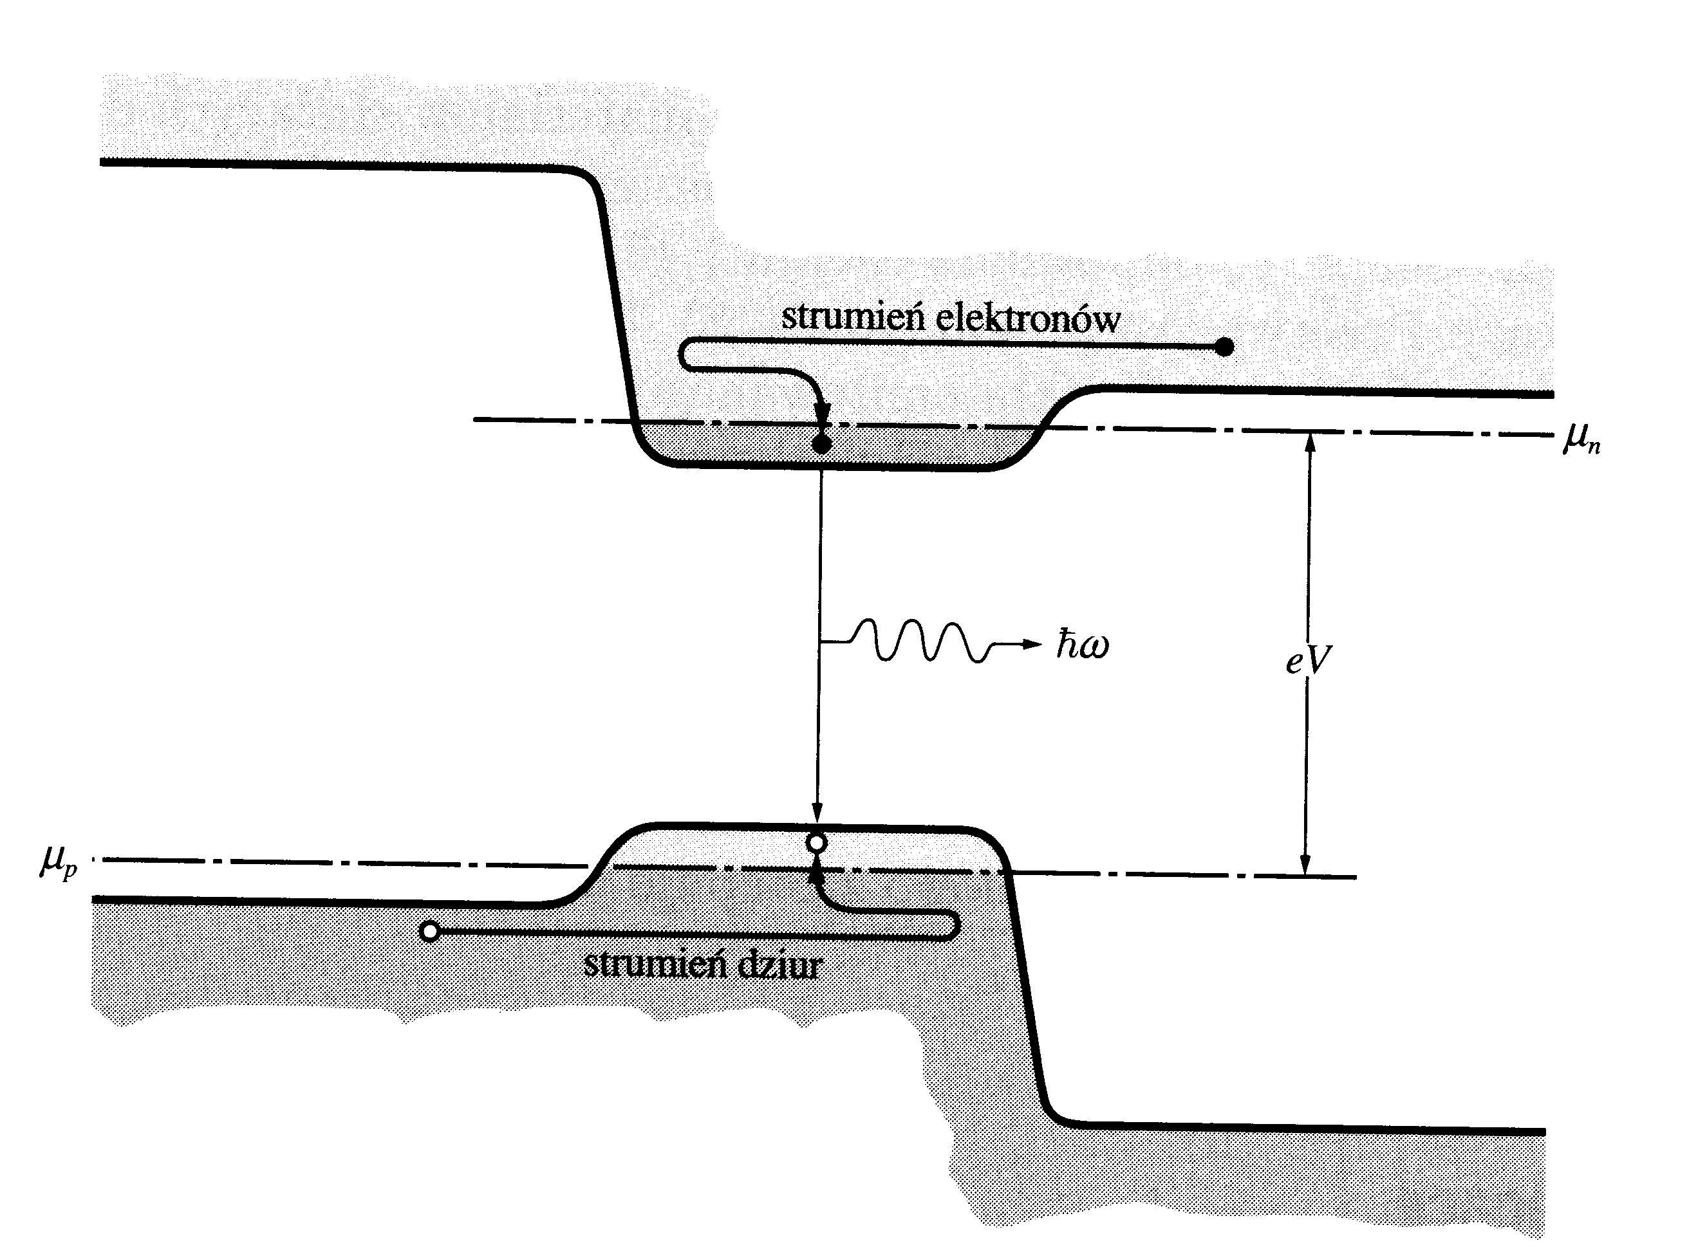  $p$ $n$  Rys.13.1. Laser zbudowany na podwójnym heterozłączu | Inwersję obsadzeń w tym półprzewodniku (aktywny obszar) uzyskuje się za pomocą przyłożonego w kierunku przewodzenia napięcia polaryzacji większego od tak zwanego napięcia progowego $V$ (rys.13.1). Wskutek tej polaryzacji elektrony z półprzewodnika typu $n$ i dziury z półprzewodnika typu $p$ będą wstrzykiwane do obszaru czynnego. Istniejąca bariera potencjalna na złączu zapobiega odpływowi elektronów do obszaru typu $p$, a przeciwna bariera nie pozwala na ruch dziur do obszaru typu $n$.
W optycznie aktywnym obszarze wstrzyknięte ładunku (elektrony i dziury) rekombinują wysyłając kwanty światła.
Rozważmy dokładniej warunki powstawania inwersji obsadzeń. Załóżmy, że przy wstrzykiwaniu do aktywnego obszaru elektronów i dziur powstaje równowagowe rozmieszczenie elektronów w paśmie przewodnictwa i w paśmie walencyjnym (oczywiście, że między tymi dwoma pasmami nie istnieje stanu równowagowego).
W tym przypadku można wprowadzić kwazipoziomy Fermiego dla elektronów $F_{n}≡μ_{n}$ w paśmie przewodnictwa i w paśmie walencyjnym $F_{p}≡μ_{p}$ (rys.13.1 i rys.13.2). Wtedy warunek inwersji dla pary poziomów, z których jeden $E_{λ}$, znajduje się w paśmie walencyjnym, a drugi $E_{λ^{}}$ - w paśmie przewodnictwa, wynosi | 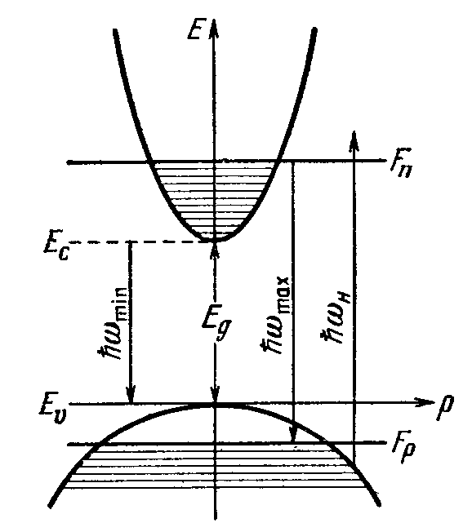  Rys.13.2. Struktura pasmowa lasera iniekcyjnego
$f(E_{λ^{}})=\frac{1}{\text{exp}\left(\frac{E_{λ^{}}−F_{n}}{\text{kT}}\right)+1}>f(E_{λ})=\frac{1}{\text{exp}\left(\frac{E_{λ}−F_{p}}{\text{kT}}+1\right)}$ . (13.1)
Skąd wynika, że
$F_{n}−F_{p}>E_{λ^{}}−E_{λ}$ . (13.2)
Ponieważ minimalna wartość $E_{λ^{}}−E_{λ}$ jest równa szerokości pasma zabronionego $E_{g}$ (rys.13.2), to warunek powstawania inwersji obsadzeń poziomów wynosi
$F_{n}−F_{p}>E_{g}$ . (13.3)
A zatem iniekcja elektronów i dziur musi być na tyle silna, żeby kwazipoziomy Fermiego okazały się wewnątrz pasm, czyli żeby gazy elektronów w paśmie przewodnictwa i w paśmie walencyjnym stały zwyrodniałymi (rys.13.2). Wtedy prawie wszystkie poziomy w paśmie walencyjnym z energią $E_{λ}>F_{p}$ będą puste (brak na nich elektronów), a wszystkie poziomy w paśmie przewodnictwa, dla których $E_{λ^{}}<F_{n}$ będą obsadzone przez elektrony. A zatem fotony, których energia znajduje się w interwale $ω_{\text{min}}<ω<ω_{\text{max}}$, gdzie
$ℏω_{\text{max}}=F_{n}−F_{p}$ , $ℏω_{\text{min}}=E_{g}$ , (13.3)
nie mogą spowodować absorpcyjnych przejść elektronowych - pasmo walencyjne → pasmo przewodnictwa. Istotnie, w paśmie walencyjnym przy $E_{λ}>F_{p}$ nie ma elektronów, a w paśmie przewodnictwa $E_{λ^{}}<F_{n}$ nie ma „pustych” miejsc dla elektronów. A więc, fotony w interwale $ω_{\text{min}}<ω<ω_{\text{max}}$ nie mogą być pochłonięte. Natomiast, przejścia odwrotne (emisyjne) - pasmo przewodnictwa → pasmo walencyjne są możliwe, a wiec będzie zachodzić tylko emisja fotonów. Warunek $ω_{\text{min}}<ω<ω_{\text{max}}$ określa interwał częstości, w którym będzie zachodziło wzmocnienie fal elektromagnetycznych.
Jak wiemy efekt laserowy wzmocnienia natężenia światła i otrzymywania wzmocnionej wiązki spójnego światła wymaga istnienia sprężenia zwrotnego, za pomocą którego wypromieniowana fala świetlna przechodzi kilku razy przez aktywny obszar lasera. Rolę sprężenia zwrotnego odgrywają dwa lustra umieszczone po bokom lasera, z których jedno jest półprzezroczyste (interferometr Fabry’ego-Perota).
Ilość wysłanych kwantów światła jest wprost proporcjonalna do gęstości zajętych stanów elektronowych i pustych stanów dziurowych, które w litym półprzewodniku wynoszą $g(E)\text{\sim }\sqrt{E}$ i są dość małe około dna pasma przewodnictwa i wierzchołka pasma walencyjnego. Przy zmniejszeniu szerokości aktywnego obszaru (półprzewodnika o wąskiej przerwie energetycznej) zaczynają ujawniać się efekty kwantowania widma energetycznego elektronów i dziur a to powoduje znaczne zmiany we właściwościach lasera. Główny wpływ na zmiany właściwości laserów odgrywa zmiana gęstości stanów elektronowych. W przypadku studni kwantowej (układu dwuwymiarowego) $g(E)=m/πℏ^{2}$ i w pobliżu krańców pasm gęstość pozostaje stałą. Skutkiem tego jest zmniejszenie wartości progowego prądu. Inna zależność gęstości stanów elektronowych od $E$ powoduje również, że wartość progowego prądu słabo zależy od temperatury, a to daje możliwość otrzymać generację nie tylko w temperaturach pokojowych, a w temperaturach na wielu dziesiątków większych.
Drugą ważną cechą laserów na studniach kwantowych jest dość łatwa możliwość zmiany częstości generacji lasera. W przypadku studni kwantowej, minimalna energia generowanych kwantów światła wynosi $ℏω=E_{g}+E_{1}^{e}+E_{1}^{h}$ (gdzie $E_{1}^{e}$ i $E_{1}^{h}$ są odpowiednio najniższy i najwyższy poziomy w pasmie przewodnictwa i paśmie walencyjnym). Ta częstość zmienia się ze zmianą szerokości wąskopasmowego półprzewodnika, a zatem zmieniając szerokość studni kwantowej możemy zmieniać częstość generacji lasera przesuwają ją w stronę krótszych fal.
Jeżeli optycznie aktywne obszary lasera wytworzyć w postaci kropek kwantowych, to, jak wiemy, w przypadku kropek kwantowych funkcja gęstości stanów elektronowych przyjmuje postać $δ$ - funkcji. Wtedy wszystkie wstrzyknięte elektrony i dziury obsadzają stany o tej samej energii i uczestniczą w generacji fotonów, a to zmniejsza straty energii (na wstrzykiwanie w obszar generacji nieaktywnych elektronów i dziur) i zmniejsza progowy prąd.

Optyczne modulatory
Heterostruktury z kwantowymi studniami stosują nie tylko dla generacja światła, ale również dla jego modulacji. Wyżej mówiliśmy, że w strukturach ze studniami kwantowymi istnieją wąskie linie absorpcji, związane z powstawaniem ekscytonów. W odróżnieniu od trójwymiarowych struktur półprzewodnikowych te linie są dość wąskie i mają większe natężenie a obserwują się nawet w temperaturach pokojowych.
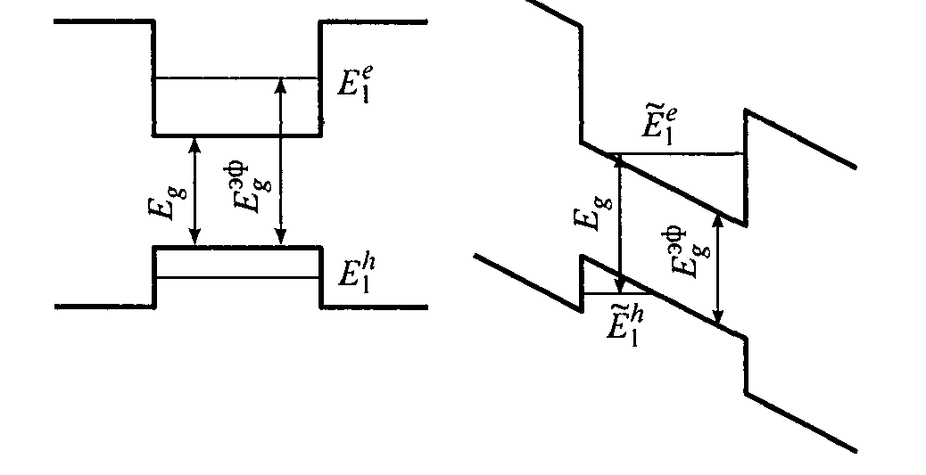
a b
Rys.13.3. Widmo energetyczne studni kwantowej w przypadku braku (a) i istnienia (b) zewnętrznego pola elektrycznego

W studnie kwantowej, w odróżnieniu od lutego półprzewodnika, zewnętrzne pole elektryczne, przyłożone w kierunku prostopadłym do studni nie niszczy ekscytony, ponieważ ścianki studni nie pozwalają elektronu i dziurze rozejść się w różne strony. Pole elektryczne zmieniając kształt studni potencjalnej, wywołuje zmianę poziomów energetycznych w paśmie przewodnictwa i w paśmie walencyjnym (rys.13.3). Wskutek tego zmienia się efektywna szerokość pasma zabronionego: $E_{g}^{\text{ef}}=E_{g}+{\tilde{E}}_{1}^{e}+{\tilde{E}}_{1}^{h}$ (rys.13.3). Oprócz tego, energia wiązania ekscytonu $E_{\text{ex}}$ też zależy od natężenia pola elektrycznego. A zatem, położenie linii widmowej ekscytonu $ω=(E_{g}$ - $E_{\text{ex}})/ℏ$ staje się zależną od natężenia przyłożonego pola elektrycznego (efekt Franza-Kieldysza). Pole elektryczne, z przesunięciem linii ekscytonowej zmienia również intensywność linii absorpcyjnej ekscytonu, czyli zmienia współczynnik absorpcji światła o częstości $ω=(E_{g}$ - $E_{\text{ex}})/ℏ$. Zależność położenia i natężenia absorpcji światłą linii ekscytonu od natężenia pola elektrycznego daje możliwość wykonywać modulację (częstości albo amplitudy) fali świetlnej.
Odbiorniki świetlne na podstawie supersieci nipi
Supersieci domieszkowe (nipi) składają się z szeregu złącz $n−i−p−i$, czyli ta supersieć jest zbudowana z jednego półprzewodnika okresowo i na przemian domieszkowanych donorami i akceptorami. Pomiędzy półprzewodnikami typu $n$ i typu $p$ występuje warstwa półprzewodnika samoistna $i$ (bez domieszek).
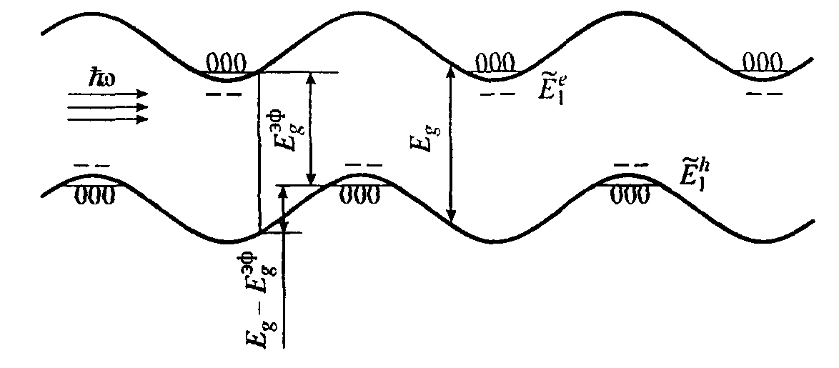
Rys.13.4. Struktura energetyczna supersieci nipi
W supersieciach nipi położenie dna pasma przewodnictwa $E_{C}$ i maksimum pasma walencyjnego $E_{V}$ zmienia się w sposób ciągły i okresowy (rys.13.4). W minimach pasma przewodnictwa gromadzą się elektrony, natomiast w maksymach pasma walencyjnego zbierają się dziury. W spupersieciach nipi wygenerowane pary elektron-dziura zostają przestrzennie oddzielone i ta ważna własność sieci nipi powoduje, że w tych supersieciach maleje prawdopodobieństwo rekombinacji elektronów i dziur, a zatem wzrasta ich czas życia. Dla tego, żeby powstał proces rekombinacji dziur i elektronów nośniki ładunku muszą okazać się w jednym punkcie supersieci, czyli przejść przez barierę $E_{g}$ - $E_{g}^{\text{ef}}$ (rys.13.4). Zwykle to przejście zachodzi wskutek procesu tunelowania nośników przez tą barierę potencjalną. Warto podkreślić, że przy rekombinacji elektronu i dziury powstaje kwant światła o częstości $ω={E_{g}^{\text{ef}}}/ℏ$, która, jak widać z rys.13.4, jest znacznie mniejsza niż częstość odpowiadająca szerokości pasma zabronionego półprzewodnika $ω_{g}={E_{g}}/ℏ$. Ta ważna osobliwość struktur nipi daje możliwość zbudować fotoodbiorniki bardzo czułe na absorpcję kwantów światła o częstości $ω\text{<<}ω_{g}$.
Pompa jednoelektronowa
Na podstawie zjawiska blokady kulombowskiej, o którym była mowa na wykładzie 9, możliwe jest skonstruowanie nowej klasy urządzeń – jednoelektronowych tranzystorów i nowych urządzeń wykorzystujących te tranzystory. Na rys.13.5 jest przedstawiony jeden z wariantów tranzystora jednoelektronowego w strukturze dwuwymiarowego gazu elektronowego. Przy ujemnym napięciu na bramkach 1, 2 i 4 w obszarze około bramek wytwarza się prawie płaski obszar, zubożony w elektrony, a w środku tego obszaru powstaje „wysypka” wzbogacona w elektrony. Ta przewodząca „wysypka” małych rozmiarów odgrywa rolę kropki kwantowej. Kropka kwantowa jest związana ze emiterem (źródłem - source) i kolektorem (drenem – drain) elektronów za pomocą tunelowych kontaktów (kontaktów, przez które przechodzą elektrony wskutek efektu tunelowego) (rys.15.5). Bramka 3 odgrywa rolę bazy i może również sterować prądem przepływającym przez tranzystor.
Napięcia na bramkach 1, 2 i 4 określają wysokość barier potencjalnych, a zatem ich przezroczystość w stosunku do tunelowania elektronów. Wysokości lewej i prawej barier potencjalnych można zmieniać niezależnie od siebie, za pomocą napięć przyłożonych do tych bramek. | Rys.13.5. Schemat tranzystora jednoelektronowego
Między emiterem (source) i kolektorem (drain) istnieje mała różnica potencjałów $V_{\text{SD}}$, której wartość jest wystarczającą dla tego, żeby tylko jeden elektron przeszedł przez obniżoną barierę i okazał się w studnie kropki kwantowej
${\text{eV}}_{\text{SD}}≥E\left(N+1\right)$- $E(N)$.
Na bramkach 2 i 4 jest przyłożone zmienne napięcie, znajdujące w przeciw fazie do siebie. To oznacza, że gdy lewa bariera studni potencjalnej kropki obniża się, wysokość prawej bariery wzrasta (rys.13.6b) i na odwrót (rys.13.6d). Napięcie zmienia z częstością $ν$.
Rys.13.6. Schemat przechodzenia jednego elektronu przez kropkę kwantową w warunkach okresowej modulacji wysokości barier tunelowych | Niech elektron tuneluje przez obniżoną barierę (rys.13.6b) i okazując w studnie potencjalnej kropki kwantowej. Elektron nie może z niej wyjść i przejść do kolektora, ponieważ prawdopodobieństwo tunelowania przez prawą barierę jest dość małe. Elektron może przejść to kolektora tylko w drugim półokresie zmian napięcia, kiedy staje się obniżoną prawa bariera potencjalna kropki kwantowej (rys.13.6d). A zatem za jeden okres zmian napięcia na bramkach 2 i 4 przez kropkę kwantową przechodzi tylko jeden elektron.
Z tego powodu taką strukturę nazywają jednoelektronową pompą. Natężenie prądu przeciekającego przez kropkę kwantową wynosi $I=eν$. Ponieważ ładunek elektronu znamy z dość wysoką dokładnością, a częstość $ν$ też możemy zmierzyć z dużą dokładnością, zastosowanie pompy jednoelektronowej pozwala zmierzyć natężenie prądu z bardzo wysoką dokładnością, znacznie większą niż inne istniejące metody pomiaru prądu.
Kwantowo-kropkowe automaty komórkowe
Zapotrzebowania w opracowaniu logicznych urządzeń dla nanokomputerów z bardzo wysoką gęstością elementów logicznych i maksymalnie niskim zużyciem energii na jedno przełączenie, doprowadzili do propozycji wykorzystywać w elementach logicznych małe przewodzące „wysepki” – kropki kwantowe. W takich urządzeniach dla realizacji obliczeń logicznych wykorzystują zespoły oddziałujących między sobą kropek kwantowych. Takie urządzenia otrzymały nazwę kwantowo-kropkowe automatów komórkowych (QCA – Quantum Cellular Automata).
Podstawę QCA tworzy komórka, zawierająca pięć (albo inną ilość) kropek kwantowych. Cztery kropki znajdują się w kątach kwadratu, natomiast piąta kropka – w środku kwadratu (rys.13.7). W komórkę zostają wstrzyknięte dwa elektrony i komórka staje się elektrycznie naładowaną. Wskutek odpychania kulombowskiego dwa elektrony zaczynają poruszać się tak, aby odległość między nimi była maksymalnie możliwą. Największą odległość ma przekątna kwadratu. Ponieważ kwadrat ma dwie przekątne, to jedna komórka jest układem posiadającym dwa stany trwałe. Jeden ze stanów możemy przyjąć za jedynkę logiczną („1”), a drugi stań – za logiczne zero („0”). Za pomocą zewnętrznego pola elektrycznego, wytwarzanego przez dodatkowy „nanokondensator”, można ustalić w komórce albo stan „1” albo stan „0” (rys.13.7)
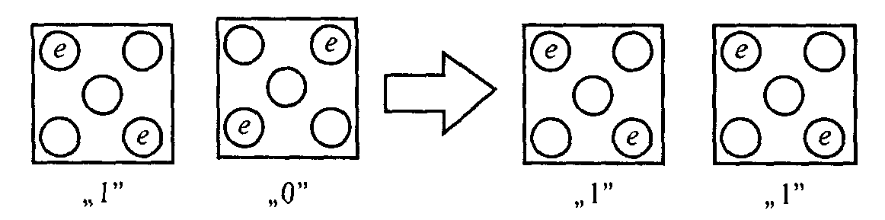
Rys.13.7. Różne konfiguracje dwóch komórek QCA
Jeżeli obok jednej komórki umieścimy drugą komórkę z dwoma elektronami, to pole elektrostatyczne pierwszej komórki będzie działało na elektrony drugiej komórki tak, aby całkowita energia elektrostatyczna była minimalnie możliwą. Tworząc różne kombinacje z komórek można zrealizować różne funkcje logiczne (gdy” ......” ...... to „........”). Na rys.13.8 jest przedstawiona realizacja funkcji logicznej, dla której stan komórki na wyjściu „1” jest określony przez większość takich samych stanów na wejściu.
Komórkowe automaty otwierają nowe możliwości do rozwiązania zagadnień należących do klasy niepoliczalnych (zagadnienie odnoszą do niepoliczalnych, jeżeli liczba wariantów przekracza N = 10¹¹⁰). Oto niektóre z nich: problem znalezienia najkrótszej drogi między zbiorem miast, jeżeli każde miasto podróżnik może odwiedzić tylko raz; problem najlepszego składu „szkła spinowego”; problem rozchodzenia się fal sejsmicznych w złożu naftowym i w różnych zagadnieniach optymalizacji gdzie mamy „pejzaż” z wieloma maksymami i minimami.
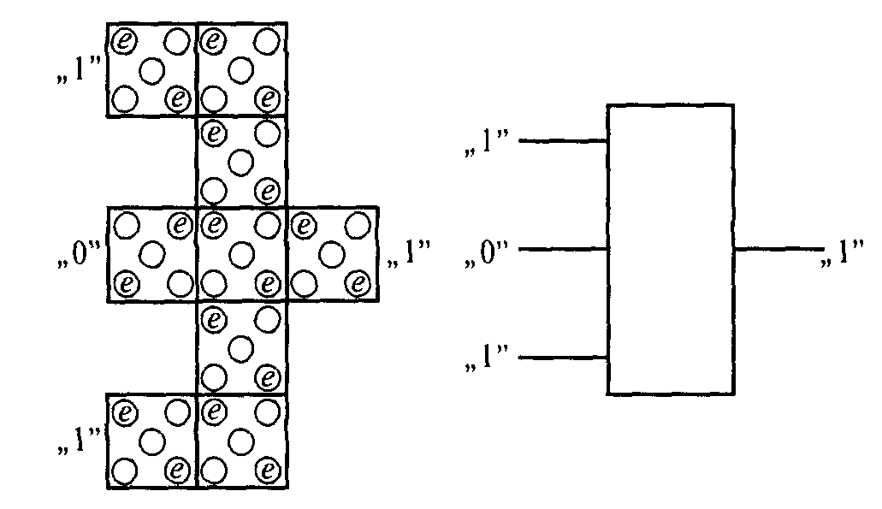
Rys.13.8. Realizacja funkcji logicznej „Majority” –Większość
Ważną przewagą QCA nad automatami zbudowanymi na podstawie tranzystorów polowych jest to, że one wykorzystują znacznie mniejszy obszar aktywny. Na przykład, sumator na podstawie QCA z rozmiarem kropki kwantowe około 20 nm zajmuje pole powierzchni około 1 ${μm}^{2}$. Natomiast takie pole powierzchni zajmuje tylko jeden tranzystor polowy. Oprócz przy przekazywaniu sygnału logicznego wzdłuż łańcuchu z QCA zostaje przekazywana tylko polaryzacji komórki („1” albo „0”) i to przekazywanie zachodzi beż powstawania prądu elektrycznego (czyli bez przemieszenia się ładunku elektrycznego).
Komputery kwantowe
Komputery klasyczne, jak wiadomo, pracują nad liczbami, które reprezentują się za pomocą dwustanowych elementów, czyli urządzeń, posiadających dwa trwałych stany: 0 albo 1. Jedną cyfrę dwójkową (0 albo 1) w pamięci komputera nazywamy bitem. Za najmniejszą, bezpośrednio adresowalną porcją pamięci, został przyjęty jeden bajt informacji -uporządkowany zapis stanów 1 i 0 w ośmiu (albo więcej) komórkach pamięci
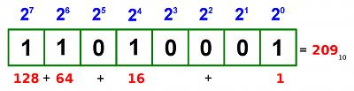
Komputery kwantowe są urządzeniami, które wykonują logiczne operacje nad stanami kwantowymi za pomocą unitarnych, liniowych przekształceń. Przy tym w ciągu tych obliczeń superpozycjie kwantowe pozostają bez zmian.
Przypomnijmy, że w mechanice kwantowej jedną z podstawowych zasad jest zasada superpozycji stanów kwantowych. Zgodnie z tą zasadą, jeżeli układ kwantowy może znajdować się w stanach kwantowych $|ψ_{1}⟩$, $|ψ_{2}⟩$ itd., to on może istnieć również w stanach superpozycyjnych
$|Ψ⟩=\sum_{n}{a_{n}}|ψ_{n}⟩$ ,
gdzie $a_{n}$ - amplitudy urojone i $\sum_{n}{{\left|a_{n}\right|}^{2}}=1$.
Układ kwantowy z dwoma różnymi stanami, który jest w stanie chronić jeden bit informacji nosi nazwę kubitu (od ang. qu-bit). Jeżeli dwa stany kwantowe odpowiadają dwóm poziomom energetycznym $E_{0}<E_{1}$, to mówimy, że mamy do czynienia z układem dwupoziomowym. Różnica w stanach kwantowych $|0⟩$ i $|1⟩$ może być związana nie tylko z energią, ale również z polaryzacją (fotonu) albo fazą funkcji falowej (nadprzewodnik). Przykładem kubitu jest kubit spinowy, zbudowany z dwóch możliwych stanów cząstki o spinie $I=1/2$ i momencie magnetycznym $μ$ w polu magnetycznym o indukcji $B_{0}$: $E_{0,1}=±{μB}_{0}$.
Pracę komputera kwantowego można przedstawić schematycznie w postaci trzech kolejnych operacji: przygotowanie stanu początkowego komputera; wyliczenia (przekształcenia liniowe stanów początkowych); przedstawienie ostatecznego rezultatu wyliczeń.
Komputer klasyczny ma do czynienia z bitami – dwójkowymi liczbami, które mogą przyjmować wartości 0 albo 1. Na każdym kroku wyliczeń komputer ma określone wartości w każdym bicie i te wartości można zmierzyć. Pierwsza operacją w komputerze klasycznym – zapis w rejestr początkowych danych, czyli zbiór bitów, z których każdy ma określoną wartość – 0 albo 1. Dla tego żeby zapisać jakąś liczbę na klasycznym rejestrze zawierającym $n$ bitów, musimy wykonać $n$ operacji – w każdym z bitów ustalić wartości 0 albo 1. W wyniku tych $n$ operacji zapiszemy w rejestrze tylko jedną liczbę o długości $n$. Zupełnie inne możliwości ma komputer kwantowy.
Komputer kwantowy ma do czynienia z superpozycją stanów kwantowych. Przy wykonaniu liniowych operacji z każdym kubitem w rejestrze kwantowym zawierający $n$ kubitów, powstaje koherentna (spójna) superpozycja wszystkich $2^{n}$ możliwych stanów rejestru. Na przykład w rejestrze zawierającym 2 kubity istnieją 2² = 4 bazowych stany
$|0⟩|0⟩$ ; $|0⟩|1⟩$ ; $|1⟩|0⟩$; $|1⟩|1⟩$ .
Stan takiego dwukubitowego rejestru jest stanem superpozycyjnym
$|Ψ⟩=a_{\text{00}}|0⟩|0⟩+a_{\text{01}}|0⟩|1⟩+a_{\text{10}}|1⟩|0⟩+a_{\text{11}}|1⟩|1⟩$ ,
i zawiera informację o wszystkich możliwych stanach rejestru.
Komputer kwantowy wykonuje operacje na całym rejestrze, czyli na wszystkich $2^{n}$ liczbach jednocześnie. Ta właściwość komputera kwantowego nazywa się kwantowym paralelizmem i może być wykorzystana dla równoległych obliczeń kwantowych.
W najprostszym schemacie komputera kwantowego stan każdego kubitu można selektywnie zmieniać za pomocą rezonansowych impulsów zewnętrznego pola elektromagnetycznego. Sterowanie impulsami (włączenie i adresacja) wykonuje zwykły komputer. W początkowej fazie, przed zapisem informacji w rejestr, wszystkie kubity rejestru muszą znajdować w stanie $|0⟩$. Ta procedura nosi nazwę inicjalizacji. Dla inicjalizacji rejestru, w którym jako kubity występują spiny jądrowe, stosują silne stałe zewnętrzne pole magnetyczne, dość niskie temperatury i różne metody polaryzacje spinowej jąder. Wszystko to powoduje, że spiny prawie 100% jąder znajdują się w tym samym stanie $|0⟩≡|↓⟩$, co odpowiada początkowemu stanu rejestru $|0⟩|0⟩⋯|0⟩$.
Po wprowadzeniu danych i wykonaniu kwantowego algorytmu (za pomocą „rozkazów” zwykłego komputera) otrzymujemy końcowy wynik obliczeń w postaci końcowego superpozycyjnego stanu rejestru.
Głównym problemem w realizacji komputera kwantowego jest dość krótki czas „życia” spójności (koherencji) między stanami tworzącymi superpozycyjny stan $|Ψ⟩$. W rzeczywistości zawsze istnieją oddziaływania momentów magnetycznych jąder między sobą (relaksacja spinowo-spinowa) oraz z otoczeniem (relaksacja spin-sieć), które powodują, że poszczególne kubity mogą w sposób niekontrolowany (losowy) przechodzić, że stanu $|1⟩$ do stanu $|0⟩$ i odwrotnie. Ten losowy proces nosi nazwę procesu dekoherencji i czas wykonania wyliczeń na komputerze kwantowym musi być znacznie mniejszy niż czas dekoherencji stanów superpozycyjnych $|Ψ⟩$.
Zależność własności fizycznych mezomateriałów od rozmiaru próbki
Na zakończenie przedstawimy główne (na pewno nie wszystkie!) zmiany we własnościach fizycznych mezomateriałów, które zachodzą przy zmniejszeniu rozmiarów próbki.
Własność | Jakie zmiany zachodzą przy zmniejszeniu rozmiarów próbki
Przejścia fazowe | Obniża się temperatura przejścia fazowego, w tym również temperatura topnienia.
Kinetyczne własności | Stają się anomalnie wysokie wartości współczynników dyfuzji; zwiększa się pojemność cieplna; obniża się przewodności cieplnej.
Elektryczne własności | Zwiększa się opór elektryczny; wzrasta wartość przenikalności dielektrycznej, powstaje kwantowy efekt Halla, powstaje zjawisko blokady kulombowskiej
Magnetyczne własności | Wzrasta pole koercji, powstaje zjawisko gigantycznego magnetooporu; powstaje zjawisko supermagnetyzmu.
Mechaniczne własności | Zwiększają się próg wytrzymałości, ciągliwość, twardość, odporność na pękanie. Powstaje superplastyczność przy wysokich temperaturach
Optyczne własności | Zmieniają się kolor, fotoprzewodnictwo, fotoemisja i elektroluminescencja, powstają nowe możliwości w budowaniu laserów

